Analízis modell kidolgozása

Objektum katalógus

Bank
A város bankját, tehát a rabló célpontját megvalósító objektum, melynek feladata, hogy amennyiben egy mellette elhaladó jármű megszólítja, meghívja annak a Bank mellett történő elhaladást kezelő függvényét. Amennyiben kap megfelelő visszajelzést, értesítenie kell a Game-t, hogy kirabolták.

Civil
A pályán mozgó semleges járművek mozgatásáért felelős objektum. Minden frissítésre mozgatja az autót véletlenszerűen választott irányokba a - kezdetben véletlenszerűen generált - sebességnek megfelelően. Mindig betartja a közlekedési szabályokat, tehát engedelmeskedik a forgalomirányító készülékeknek. Amennyiben a számára következő úton lámpa van, csak akkor halad tovább, ha a lámpa engedélyezi a továbbhaladást a kívánt útirányra. Táblával való találkozásnál két eset merülhet fel: STOP tábla esetén bizonyos ideig vár, és amennyiben nem jön másik autó, tovább halad, EXIT tábla viszont ő rá nem jelent megszorítást. A mozgás során minden esetben elkerüli az ütközést, tehát nem hajt olyan útra, ahol már másik autó van, hanem szükség esetén lelassít illetve megáll.
Amennyiben ütközés történik (a játékos belehajt a Civilbe), csökkenti sebességét. A pályát elhagyva megszűnik létezni.

ExitSign
Az úton megjelenő EXIT (pályáról kivezető út) táblát képviselő objektum. Feladata, hogy amennyiben hozzá érkező jármű megszólítja, meghívja annak a megfelelő, EXIT tábla értelmező függvényét.

Game
A játék irányításáért felelős objektum. Ismernie kell az összes létező autót és megkülönböztetve a játékos által irányítottat, továbbá az összes lámpára is rendelkezik referenciával. Ezen objektum feladata a többi objektum inicializálása, a pálya létrehozása (referenciával rendelkezik az első útra, amelyből kiindulva történhet a felépítés). Továbbá ő tárolja a játék állapotát, tehát azt, hogy kirabolták-e a bankot, és erre lekérdezési és módosítási hozzáférést biztosít az illetékesek számára. Ő felelős a játék folyamatos működtetésért (tehát vezérli a többi objektum frissítését) és annak lezárásához szükséges mechanizmus is benne van megvalósítva úgy, hogy azt az illetékesek meg tudják hívni.

HideOut
A rabló rejtekhelyét képviselő objektum, melynek feladata, hogy amennyiben egy mellette elhaladó jármű megszólítja, meghívja annak a HideOut mellett történő elhaladást kezelő függvényét. Amennyiben kap megfelelő visszajelzést (a rabló jelentkezik), ellenőriznie kell a játék állását, és amennyiben már kirabolták a bankot, jelez a Game-nek, hogy a rabló nyert.

Lamp
Az úton megjelenő, forgalomirányító lámpákat képviselő objektum. Feladata minden pillanatban a környező utak szabályozása úgy, hogy a továbbhaladás zökkenőmentes legyen, tehát az engedélyezést megfelelő időközönként válogatva a hozzá tartozó útszakaszba befutó utakra. Egy analógia szerint tárolja az utak pillanatnyi „engedélyzettségi állapotát”, és amennyiben valaki megszólítja, átküldi az összes útra vonatkozó információt.

Police
A rendőr (rendőrautó) mozgatásáért felelős objektum, amely minden frissítésre mozgatja a rendőrautót véletlenszerűen választott irányokba a - kezdetben véletlenszerűen generált - sebességnek megfelelően. Tárolja önmaga állapotát, így amennyiben nincs riadó módban, a közlekedési szabályok betartásával halad. Lámpánál csak akkor halad tovább, ha a kívánt útirány engedélyezve van; STOP táblánál várakozik majd akkor halad tovább, ha nem jön más autó; az EXIT táblás útra és az egyirányú útra szabálytalan irányból nem hajthat rá. Riadó módban azonban a szabályok figyelembevétele nélkül (kivéve EXIT tábla), csak az ütközést elkerülve bolyong (tehát nem hajt olyan útra, amelyen már másik autó van).
Feladata továbbá annak rendszeres ellenőrzése, hogy a Bankot kirabolták-e már, és amennyiben ez megtörtént, riadó módba váltson. Ebben a módban minden járműt, amelynek közelében elhalad, ellenőrizni kell, és amennyiben megtalálja a rablót, jelzi a játék végét.

Road
Egy kocsi hosszúságnyi útszakaszt megvalósító objektum (ezen haladnak az autók). Feladata a vele szomszédos utak, épületek illetve a rajta éppen jelenlévő autó ismerése, és ezen információk kérésre történő kiszolgálása illetve átállítása (ez utóbbi csak az autó fel- illetve lehelyezésére vonatkozik).

Robber
A játékos, Kicsi Joe (felhasználó) által irányított autó mozgatásáért felelős. Az autó kezdetben a rejtekhely (HideOut) mellett van, ezután már a játékos irányításának megfelelően halad a lehetséges utakon – az egyirányú utcába történő, menetiránnyal szembeni tilos behajtás és az EXIT tábla kivételével semelyik forgalomirányító készülék nem hat rá. Mindig frissítésre lép.
Az objektum feladata ezen felül egyes események kezelése. Megszólítja az összes épületet, amely mellett elhalad. Amennyiben az épület a Bank, a rablás megtörténik és átállítja a játék állapotát. Amennyiben már történt rablás és az épület a rejtekhely, szintén ő neki kell jeleznie a játék (pozitív) végkimenetelét.
Továbbá feladata a többi autóval történő esetleges ütközés esemény és a vele járó negatív következmények (pontlevonás) kezelése. Mindemellett, amennyiben rendőr megszólítja, be kell ismernie bűnösségét.

StopSign
Az úton megjelenő STOP (Állj! Elsőbbségadás kötelező) táblákat képviselő objektum. Feladata, hogy amennyiben hozzá érkező jármű megszólítja, meghívja annak a megfelelő, STOP tábla értelmező függvényét.

Osztályok leírása

Bank

Felelősség
Amennyiben megszólításra kerül, a megszólító objektumban meg kell hívnia a hozzá (bankkal való találkozás) tartozó kezelési függvényt illetve adott esetben értesíteni a Game-t arról, hogy kirabolták.

Ősosztályok
Nincs

Interfészek
Building

Attribútumok
Nincs

Metódusok
- void whatBuilding(Car car): Az interfészben szereplő függvény megvalósítása. Feladata a car Interaction(Bank) metódusának meghívása önmagára mutató pointer átadásával (paraméter).
- void robBank(): Jelzi a Game-nek, hogy kirabolták, tehát meghívja a bankRobbed() függvényét.

Building

Felelősség
Interfész, amely a Car osztály számára egységes hozzáférési felületet biztosít a különböző épületekhez.

Ősosztályok
Nincs

Metódusok
- void whatBuilding(Car car): Visszajelez a car-nak a megfelelő metódusának meghívásával, hogy hogyan kezelje az épületet. Az interfészt megvalósító osztályok specializálják a visszajelzést.

Car

Felelősség
Absztrakt osztály, amelyben megjelennek a pályán szereplő összes autónak szükséges (mozgás, interakció) attribútumok és metódusok. A metódusok a civil autók elvárt viselkedésének megfelelően vannak megvalósítva.

Ősosztályok
Nincs

Interfészek
Nincs

Attribútumok
- Directions plannedDirection: A tervezett továbbhaladás irányát tároló változó, amely alapján vizsgálják az illetékes autók a forgalomirányító készülékeket és folytatják útjukat. A Directions enumerációban található értékeket veheti fel ( LEFT, RIGHT, UP, DOWN )
- Road roadUnderMe: Azon út pointere, amelyen aktuálisan tartózkodik az autó. Ez szükséges a továbbhaladáshoz, illetve ez az határozza meg az autó helyzetét is.
- int startSpeed: Az induláskor kapott (véletlenszerű) sebességérték, amellyel a mozognak a program által irányított járművek (és amennyiben meg kell állniuk vagy le kell lassítaniuk, mindig erre igyekeznek visszatérni).
- int tickCount: Az aktuális sebességnek illetve forgalmi helyezetnek (pl. STOP táblánál várakozás) megfelelő érték, amellyel majd a frissítés dolgozik, így hozva létre az autó tényleges időbeli mozgását - a visszaszámláláshoz szükséges időt tárolja.

Metódusok
- boolean CanBeArrasted(): Itt úgy van megvalósítva, hogy false értéket ad vissza, és ezt csak az érintett alosztály definiálja felül. A függvény ahhoz szükséges, hogy a rendőr megtudja, elkaphatja-e az illetékes autót.
- int getSpeed(): Visszatérési értéke az autó aktuális sebessége.
- void Interaction(StopSign sign): A függvény akkor hívódik meg, ha STOP tábla van a kívánt irányban következő úton, amelyet az egyes autótípusok egyedien értelmeznek, ezért absztrakt.
- void Interaction(ExitSign sign): A függvény akkor hívódik meg, ha EXIT tábla van a kívánt irányban következő úton, amelyet az egyes autótípusok egyedien értelmeznek, ezért absztrakt.
- void Interaction(Bank bank): A függvény akkor hívódik meg, ha a jármű Bank típusú épület mellé ért, ez járműre vonatkozóan egyedi következményekkel jár, ezért a metódus absztrakt.
- void Interaction(HideOut hideout): A függvény akkor hívódik meg, ha a jármű HideOut típusú épület mellé ért, ez járműre vonatkozóan egyedi következményekkel jár, ezért a metódus absztrakt.
- void Interaction(Lamp lamp): A függvény akkor hívódik meg, ha forgalomirányító lámpa van kívánt irányban következő úton, amelyet az egyes autótípusok egyedien értelmeznek, ezért absztrakt.
- void Move(): Az autó mozgatását intéző függvény, melyen belül megtörténik mindig a lehetséges következő utak felmérése, amennyiben „szükséges”, ezek közötti véletlenszerű választás. Ellenőrzi, hogy lehetséges-e a kívánt továbbhaladás (először megnézi, van-e a következő mezőn autó, és amennyiben nincs, ellenőrzi, hogy forgalomirányító-készülék befolyásolja-e a továbbhaladást), és amennyiben igen, megtörténik a tényleges mozgatás.
- void MoveTo(Road road): Ellenőrzi, hogy van-e autó a kívánt úti célon (road), és amennyiben nincs, odahelyezi a járművet, elvégzi az ezzel járó referencia-átállításokat és beállítja a sebességet (tickCount). Amennyiben van jármű a kívánt úton, a tickCount értékét egyre állítja (így egy időegység elteltével történő meghíváskor újra vizsgálja a továbbhaladási szándékot).
- boolean Update(): Ezen függvény vezérli az időviszonyokat és az autó mozgatását a folyamatos haladáshoz. Az autó játékból való kivonását úgy oldottuk meg, hogy a Game osztály meghívja az Update-et, majd az autó mozgás során ha letér a pályáról (kimegy a városból), akkor false-al tér vissza. Ezt észleli a Game és megszünteti az autót.

Civil

Felelősség
Ezen osztály felelős a játékban résztvevő semleges, program által irányított autókért. Mivel a Car osztályban a civil autóknak megfelelően vannak megvalósítva a metódusok, itt már csak az absztrakt metódusok jelennek meg külön.

Ősosztályok
Car

Interfészek
Nincs

Attribútumok
Nincs plusz az ősosztályhoz képest.

Metódusok
- void Interaction(StopSign sign): A civil autóknak meg kell állni a STOP táblánál, és várakozni, ezért ez a függvény a tickCount értékét módosítja és megpróbálja áthelyezni az autót (moveTo) az adott mezőre (A STOP tábla közvetlenül kereszteződés előtti útszakaszon található).
- void Interaction(ExitSign sign): A civil autókra az EXIT tábla nem vonatkozik, ezért itt nem történik semmi.
- void Interaction(Bank bank): A civil autóknak nem érdekes, ha elmentek a bank mellett, itt nem történik semmi.
- void Interaction(HideOut hideout): A civil autóknak nem érdekes, ha elmentek a rejtekhely mellett, itt nem történik semmi.
- void Interaction(Lamp lamp): A civil autóknak be kell tartaniuk a lámpák jelzéseit, tehát csak akkor mehetnek tovább, ha az zöld (szabad). A metódus tehát a kapott lámpa jelzését leolvassa ( lamp.isGreen(int) ) és annak függvényében módosítja a tickCount értékét (ha zöld, szabad haladni).

ExitSign

Felelősség
Az osztály felelőssége a vele interakcióba lépő osztálynak a megfelelő reagáló függvényét meghívni.

Ősosztályok
Nincs

Interfészek
TrafficController

Attribútumok
Nincs

Metódusok
- void whatSign(Car car): Az interfészben szereplő függvény megvalósítása. Feladata a car Interaction(ExitSign) metódusának meghívása önmagára mutató pointer átadásával (paraméter).

Game

Felelősség
Az osztály feladata a játék irányítása, inicializálása és a játék állapotának tárolása (első pályadarab, autók, lámpák listája), játék állapotának frissítése időnként.

Ősosztályok
Nincs

Interfészek
Nincs

Attribútumok
- boolean bankRobbed: Tárolja, hogy a bűnöző kirabolta-e már a bankot.
- Car me: Játékosra mutató referencia, irányításhoz fog kelleni.
- Road roadStart: A pályának a kezdőeleme, ebből kiindulva lesz felépítve az egész pálya.
- List<Car> cars: Autók listája. Az Update függvényt fogjuk meghívni mindegyiken bizonyos időnként, ezzel biztosítva az autók mozgását.
- List<Lamp> lamps: A lámpák listája. Szintén az Update függvényt fogjuk meghívni bizonyos időnként, hogy váltson a lámpa, amikor elérkezett az ideje.
- int maxCarsOnMap: Konstans érték, amely az adott pályán maximálisan tartózkodható civil autók számát tárolja.

Metódusok
- void bankRobbed(): A bűnöző hívja meg ezt a metódusát a Game-nek, jelezve, hogy kirabolta a bankot (a Robber::Interaction(Bank) fogja meghívni). A bankIsRobbed attribútumát módosítja az osztálynak.
- boolean isBankRobbed(): Ezzel a függvénnyel kérdezi le a rendőr, hogy megtörtént-e már a bankrablás, mert ha igen, akkor átmegy ’aktív’ módba. (bankIsRobbed értékét adja vissza).
- void GameOver(boolean b): Ez a függvény akkor kerül meghívásra, amikor a rabló visszatér a rejtekhelyre úgy, hogy kirabolta előtte a bankot, vagy a rendőr elkapta a játékost. Amennyiben sikeresen fejeztük be a játékot a paraméter igaz, ha sikertelenül akkor hamis.
- void Initialization(): Itt fogja a Game osztály betölteni a pályát egy file-ból és létrehozni azt a memóriába a megfelelő formátumban, letenni a kezdő autókat a pályára, majd mindent alaphelyzetbe állítani.
- void Update(int): Ez a függvény fogja meghívni a Car és a Lamp osztály Update függvényeit.
- void loadMapFromFile(String s): A paraméterként kapott elérhetési úton lévő fájl alapján létrehozza a pályát.
- void populateRoad(Road r): Bizonyos útszakaszokra autókat helyez (az inicializálás során lefutó függvény).
- void removeActualCar(): Kitörli a listából azt az autót, amelyik Update-jét éppen meghívta, azaz amelyiknél tart éppen az iterálás során.

HideOut

Felelősség
Amennyiben megszólításra kerül, a megszólító objektumban meg kell hívnia a hozzá (rejtekhellyel történő találkozás) tartozó kezelési függvényt és amennyiben visszajelzést kap, a helyzetet felmérve esetleg értesítenie kell a Game-t a játékállás változásáról.

Ősosztályok
Nincs

Interfészek
Building

Attribútumok
Nincs

Metódusok
- void whatBuilding(Car car):Az interfészben szereplő függvény megvalósítása. Feladata a car Interaction(HideOut) metódusának meghívása önmagára mutató pointer átadásával (paraméter).
- void arrivedToHideOut(): Ezt a függvényt a rabló hívja meg, ha a rejtekhely mellé érkezett. A metódus feladat a játékállás ellenőrzése, és amennyiben már történt bankrablás, jelzi a Game-nek, hogy a játékos nyert (mivel visszaért a rejtekhelyre).

Lamp

Felelősség
A lámpák a táblák mellett a forgalomirányításért felelősek, egy lámpa, ha piros, akkor meggátolja az autók behajtását a lámpa által ’védett’ területre. Általában egy kereszteződésre. De akár egy egyenes útszakaszon is lehet egy lámpa.

Ősosztályok
Nincs

Interfészek
TrafficController

Attribútumok
- boolean state[4]: Ez a boolean írja le, hogy melyik oldalról engedélyezett a behajtás és honnan nem.

Metódusok
- boolean isGreen(Directions d): Visszaadja, hogy az adott irány szabad-e.
- void Update(): Ezt a függvényt fogja meghívni a Game, hogy a lámpa eldönthesse, hogy akar-e már váltani vagy még vár.
- void whatSign(Car car): Az Interface által biztosított függvény. Ez annyit fog tenni, hogy visszahívja a Car::Interaction(Lamp) függvényét, hogy a Car tudja, hogy egy lámpával találkozott

Police

Felelősség
Az osztály felelőssége a rendőrt képviselő jármű mozgatása és az ő plusz feladatainak megvalósítása (letartóztatás, Game értesítése játék végéről).

Ősosztályok
Car

Interfészek
Nincs

Attribútumok
- boolean policeModeActivated: Ezen változó értéke igaz, a rendőr riadó módban van, egyébként hamis.

Metódusok
- void Arrest(): Ezen metódus végzi megtalált rabló letartóztatását, a Game-t értesíti, hogy a játékos veszített (Game::GameOver(boolean) függvény hívása false paraméterrel).
- void Interaction(StopSign sign): Ha riadó módban van, figyelmen kívül hagyja a kapott jelzést, ha normál módban, akkor várakoznia kell, tehát átállítja tickCount értékét.
- void Interaction(ExitSign sign): Ez a tábla a rendőrre mindig vonatkozik, soha nem hajthat rá az általa megjelölt útra.
- void Interaction(Bank bank): A rendőr számára érdektelen, ha elment a bank mellett, ezért itt nem történik semmi.
- void Interaction(HideOut hideout): A rendőr számára érdektelen, ha elment a rejtekhely mellett, ezért itt nem történik semmi.
- void Interaction(Lamp lamp): Amennyiben riadó módban van, itt nem történik semmi, mert figyelmen kívül hagyja. Ha normál módban van, lekérdezi a lámpa állapotát ( Lamp::isGreen(int) ) és amennyiben az zöld, továbblép.

Road

Felelősség
Feladata a vele szomszédos utak, épületek illetve a rajta éppen jelenlévő autó ismerése, és ezen információk kérésre történő kiszolgálása illetve átállítása.

Ősosztályok
Nincs

Interfészek
Nincs

Attribútumok
- Building building: Ez a változó tárolja az útszakasszal szomszédos épületre a referenciát.
- Car carOnMe: Ez a változó tárolja az aktuálisan útszakaszon tartózkodó jármű referenciáját (amennyiben van rajta).
- Road[4] next: Ebben a tömbben találhatóak az útszakasszal szomszédos további útszakaszok referenciái.
- TrafficController trafficController: Ez a változó tárolja az útszakaszon található forgalomirányító-készülékre mutató referenciát.

Metódusok
- AvailableRoads getNextRoads(): A metódus egy AvailableRoads osztályt ad vissza, amely azon következő utak referenciáit tárolja, amelyeken tovább lehet menni.
- Building hasBuilding(): A building attribútumban tárolt referenciát adja vissza – amennyiben nincs az úttal szomszédos épület, ez null.
- Car hasCar(): Amennyiben van az útszakaszon autó, a carOnMe értékét adja vissza, ellenkező esetben null-t.
- TrafficController hasTrafficController(): Amennyiben az útszakaszon található forgalomirányító készülék, arra mutató referenciát ad vissza.
- void removeCar(): Az aktuális autó elhagyta az útszakasz, ezért ez a metódus null-ra állítja a carOnMe értékét.
- void setCar(Car car): A paraméterben jelölt autó ráhajtott az útra, ezért a metódus a carOnMe-nak értékül adja a car-t.

Robber

Felelősség
Ez az osztály felelős a játékos által irányított jármű mozgásáért és a hozzá kapcsolódó események (bank illetve rejtekhely) megfelelő lekezeléséért.

Ősosztályok
Car

Interfészek
Nincs

Attribútumok
Nincs plusz az ősosztályhoz képest.

Metódusok
- boolean canBeArrested(): Felülírja az ősosztály metódusát, igaz értéket ad vissza, így tudja a rendőr őt elkapni.
- void Interaction(StopSign sign): A játékosra nem vonatkozik a STOP tábla hatálya, így itt nincs semmi.
- void Interaction(ExitSign sign): Ez a tábla a játékosra mindig vonatkozik, soha nem hajthat rá az általa megjelölt útra.
- void Interaction(Bank bank): Amennyiben a játékos odaért a Bank mellé, ez a függvény hívódott meg. A metódus a paraméterként kapott banknak meghívja robBank() függvényét, így rabolva azt ki.
- void Interaction(HideOut hideout): Ez a függvény akkor hívódik meg, ha a játékos odaért a rejtekhely mellé. A metódus a paraméterként kapott banknak meghívja arrivedToHideout() függvényét, így jelezve, hogy rablóként a rejtekhelyhez ért.
- void Interaction(Lamp lamp): A játékosra nem vonatkoznak a forgalmi jelzések, azokat figyelmen kívül hagyja, így itt nem történik semmi.

StopSign

Felelősség
Feladata, hogy amennyiben hozzá érkező jármű megszólítja, meghívja annak a megfelelő, STOP tábla értelmező függvényét.

Ősosztályok
Nincs

Interfészek
TrafficController

Attribútumok
Nincs

Metódusok
- void whatSign(Car car): Az interfészben szereplő függvény megvalósítása. Feladata a car Interaction(StopSign) metódusának meghívása önmagára mutató pointer átadásával (paraméter).

TrafficController

Felelősség
Interfész, amely a Car osztály számára egységes hozzáférési felületet biztosít a különböző forgalomirányító készülékekhez.

Ősosztályok
Nincs

Metódusok
- void whatSign(Car car): Visszajelez a car-nak a megfelelő metódusának meghívásával, hogy hogyan kezelje az adott forgalomirányító készüléket. Az interfészt megvalósító osztályok specializálják a visszajelzést.

3.3 Statikus struktúra diagramok
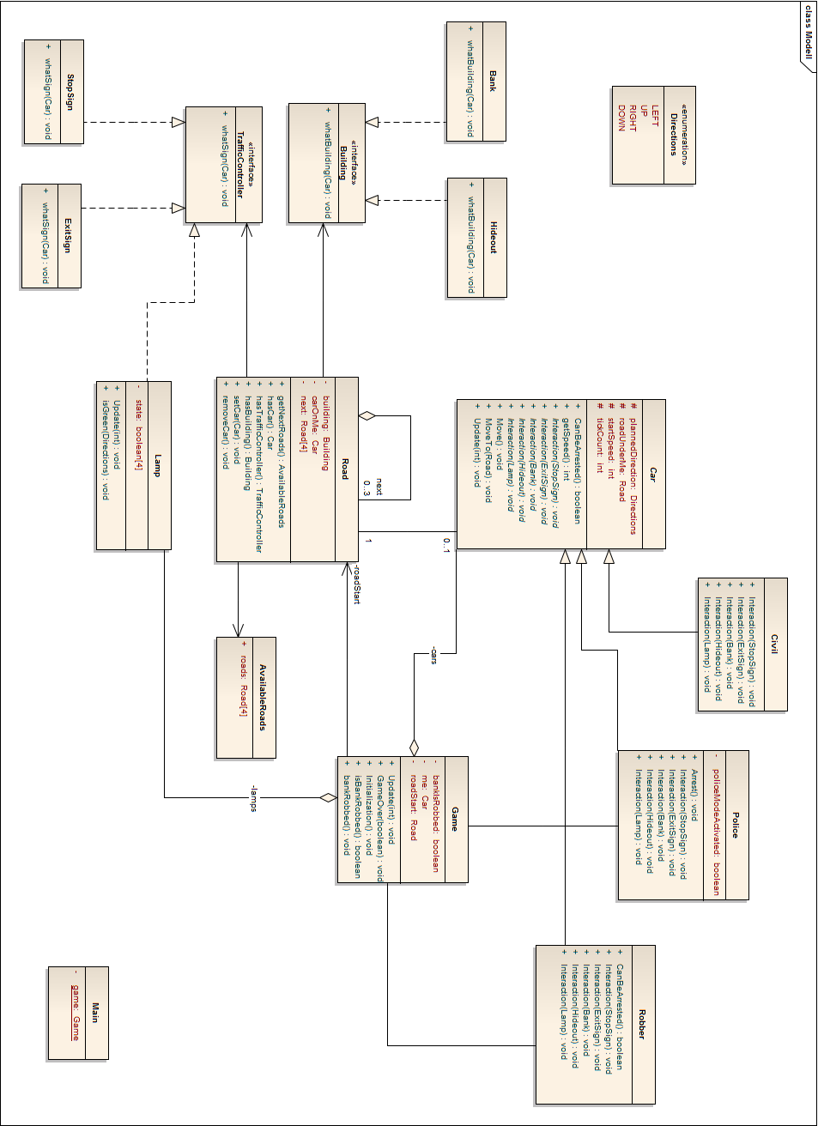
3.4 Szekvencia diagramok

útirányválasztás
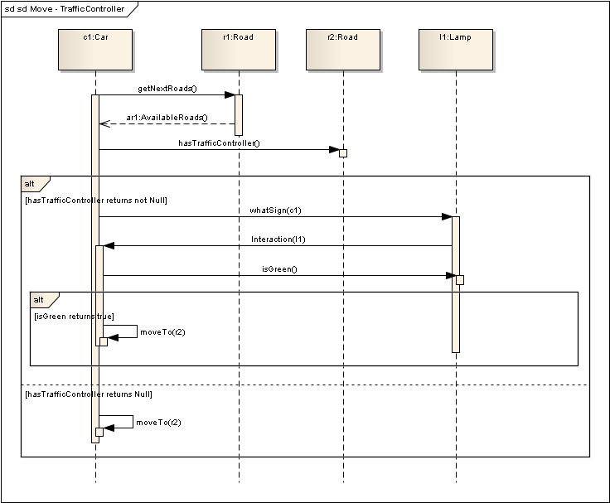

autó mozgása
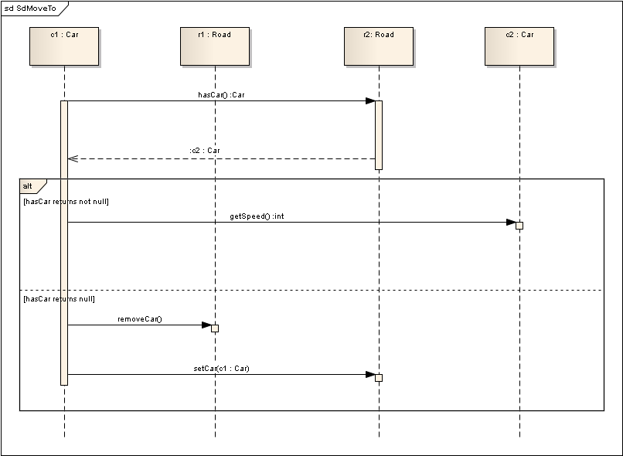

rendőr - letartóztatás
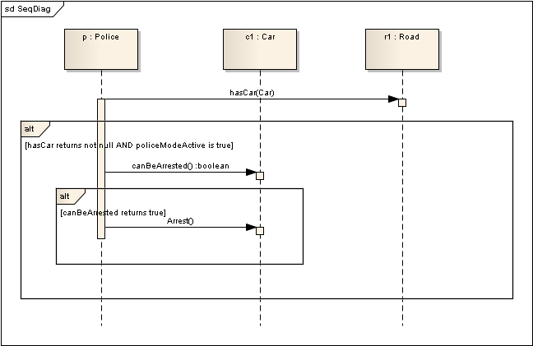

játékállás léptetése
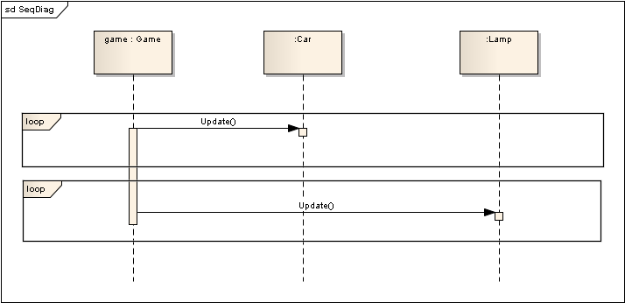

Inicializálás
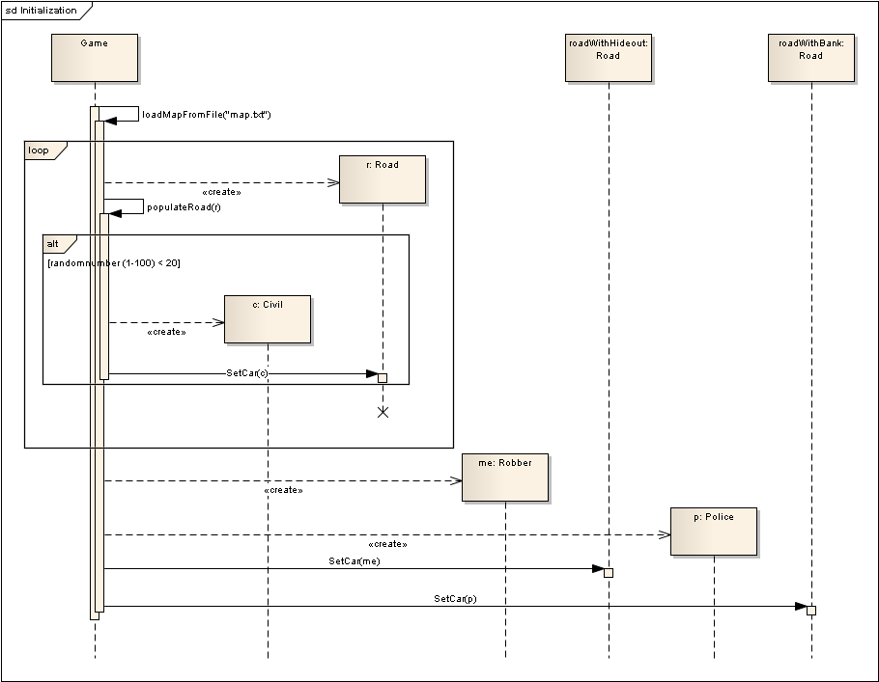
Interakció épületekkel
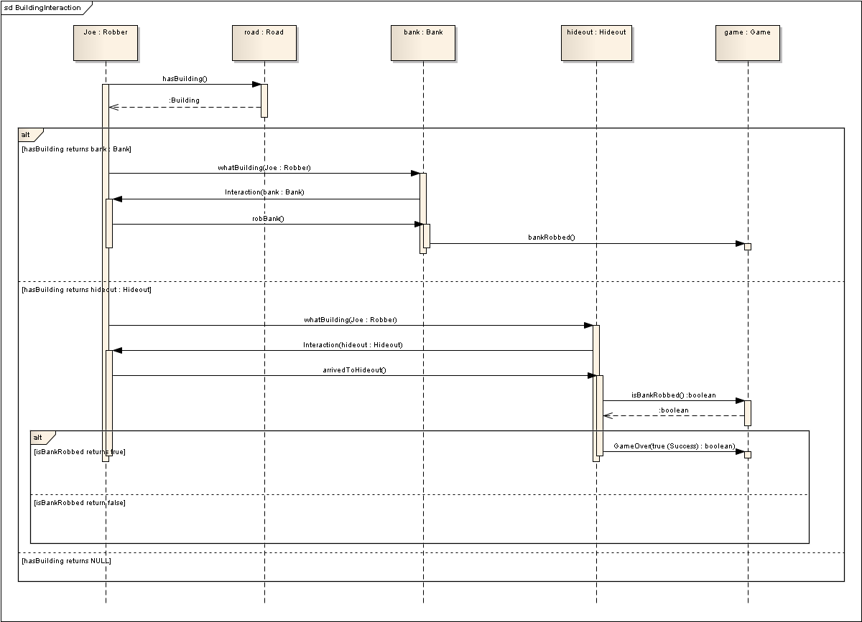
Autó belépése
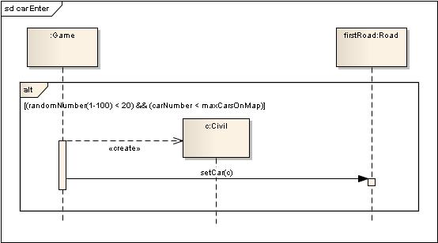

Autó kilépése
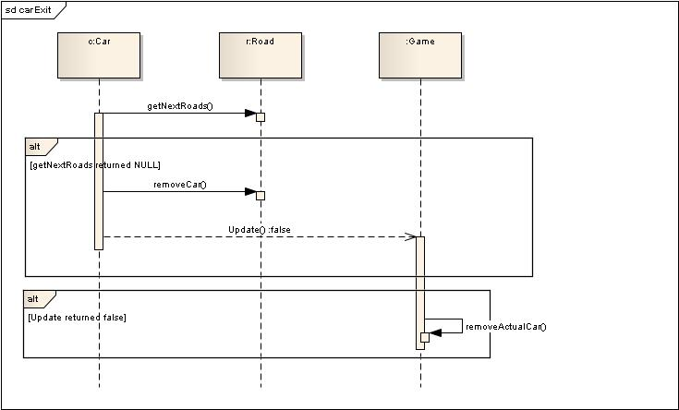

State-chart
rendőrautó - állapot
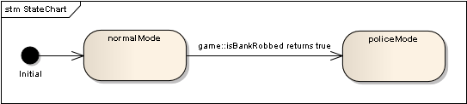

Napló

Kezdet | Időtartam | Résztvevők | Leírás
2010. 02. 21. 18:00 | 2 óra | Török | Tevékenység:  Osztálydiagram készítése
2010. 02. 22. 16:00 | 1 óra | Hornyák  Török  Ürögdi | Értekezlet
2010. 02. 23. 14:00 | 3 óra | Hornyák  Török  Ürögdi | Értekezlet  Megbeszélés, osztálydiagram
2010. 02. 23. 21:00 | 2 óra | Hornyák  Török  Ürögdi | Értekezlet  Megbeszélés, diagramok
2010. 02. 23. 21:00 | 3 óra | Török | Tevékenység:  UML diagramok
2010. 02. 23. 21:00 | 3 óra | Ürögdi | Tevékenység:  UML diagramok
2010. 02. 24. 17:00 | 2 óra | Török  Ürögdi | Tevékenység:  UML diagramok
2010. 02. 24. 21:00 | 4 óra | Hornyák | Tevékenység:  Dokumentáció írása
2010. 02. 25. 00:00 | 1,5 óra | Hornyák  Török  Ürögdi | Értekezlet  Megbeszélés, értékelés, dokumentáció
2010. 02. 25. 02:00 | 1 óra | Török | Tevékenység:  Dokumentáció írása
2010. 02. 25. 08:00 | 1 óra | Hornyák | Tevékenység:  Dokumentáció írása

Módosítás a „02 Követelmény, projekt, funkcionalitás”-ban

3.2 Feladatleírás
…

A rablót autója képviseli, melyet a játékos irányít és csak a sávokon belül haladhat, fix nyomvonalakon. A rejtekhelyről indul, célja eljutni a bankig és ott megállni. Ekkor a bankrablás automatikusan megtörténik, majd ezután a feladat rendőrt elkerülve a rejtekhelyre történő mielőbbi visszatérés.
Amennyiben a játékos ütközik más autókkal ekkor autója sérülést szenved és veszít maximális sebességéből és megáll. Ha teljesen lerobban, akkor a játékos veszít. Az autó, akivel ütköztünk szintén lassít picit. Ezen kívül pontot is vesztünk.
…

